目录

1. 用任意语言写1:100的质数（7.17） 2

2. 奇数分频（三分频）（7.18） 3

3. 偶数分频（二分频）（7.19） 5

4. 画出可以检测10110串的状态转移图，要求每检测到一次该序列，输出两个周期的高电平信号，用低功耗方式（7.21） 6

5. 用verilog实现1bit信号边沿检测功能，输出一个周期宽度的脉冲信号 8

6. 异步复位，同步释放（7.22） 9

7. 跨时钟域（快时钟到慢时钟，或者是慢时钟到时钟）(7.23) 10

8. 序列信号发生器，在clk信号作用下周期性输出“0010110111” 12

9. 描述带进位输入、输出的两位全加器。端口：A/B为加数，CIN为进位输入，S为和，COUT为进位输出（7.24） 13

10. 写一个同步FIFO，给定深度和位宽(7.25) 14

11. 异步FIFO测试点：虽然不会写代码，但是要知道思想(7.26) 16

12. 握手（7.27） 17

13. 写一个100MHz的时钟(7.28) 18

14. 红绿灯（7.29） 19

15. 贩卖机（7.30） 19

16. 写断言和随机约束（7.31） 19

17. 用Verilog实现glitch free时钟切换电路。输入sel，clka，clkb，sel为1输出clka，sel为0输出clkb 19

18. CDC 跨时钟域 20

19. 找出8bit中第一次出现1的个数verilog 20

20. 串并转换 20

21. 对下述代码，使用“加法器”和“选择器”画出最优的电路图（电路面积最小） 21

22. 仲裁器 22

23. 从100个数中找到最大的两个数 23

24. Verilog实现8bit串行数据转并行数据 25

27.脉冲检测 26

28.10个10bit相加，需要寄存器多少bit？ 26

29.每10个数求和并输出，要求资源最少 26

30、4bit乘法器（门电路） 28

31、格雷码和二进制之间的转换 28

32、用Verilog语言编写module，实现： 29

# 用任意语言写1:100的质数（7.17）

质数是只能被1和它本身整除

C语言:

先对一个数开方，得到k，开始便利遍历，如果这个数可以整除(k+1)内的数，则这个数不是质数，否则输出这个数

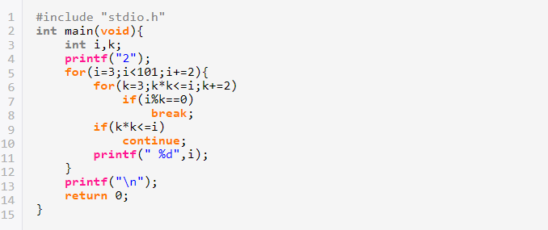

Matlab:

for i = 2:100 %外层循环，i的初值是2，终值为100

for j = 2:100 %内层循环，j的初值为2，终值为100

if (~mod(i,j)) %i除以j取余后再取反

break; %跳出循环

end

end

if(j > (i/j))

fprintf('%d is prime \n',i);

end

end

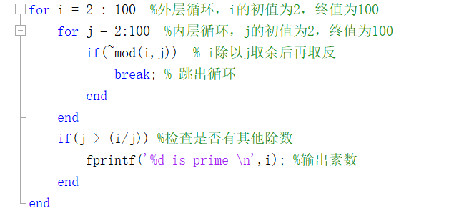

# 奇数分频（三分频）（7.18）

[偶数、奇数、小数分频器_AD7533的博客-CSDN博客](https://blog.csdn.net/AD7533/article/details/109776437?utm_medium=distribute.pc_relevant.none-task-blog-baidujs_baidulandingword-1&spm=1001.2101.3001.4242)

奇数分频：写两个计数器和分频器（分别是上升沿计数、下降沿计数，上升沿分频、下降沿分频），分频器在（N-1）/2和N-1的时候翻转，最后再将两个分频器或

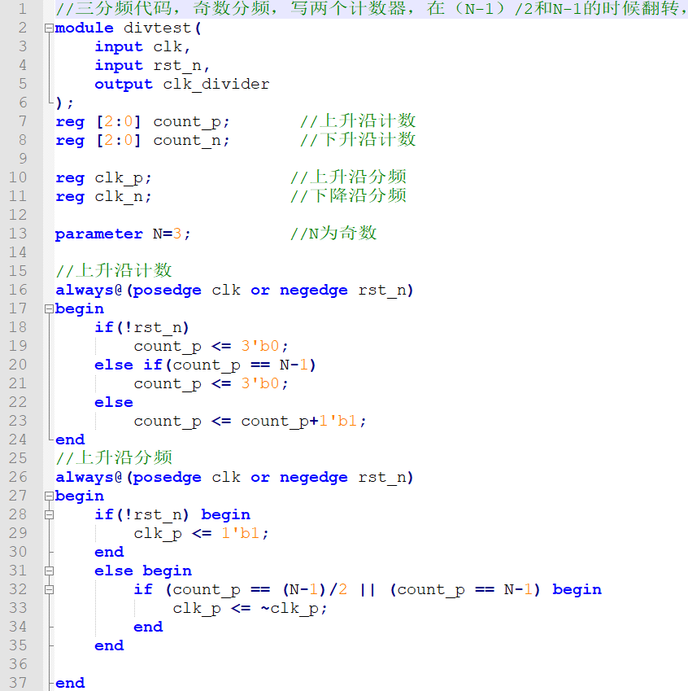

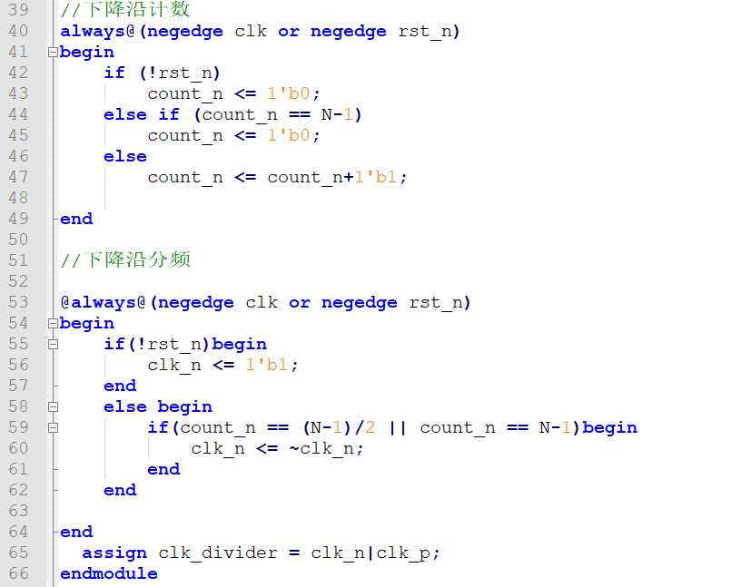

# 偶数分频（二分频）（7.19）

二分频:

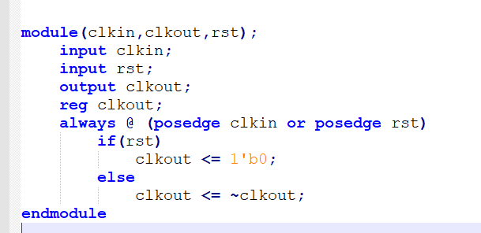

首先定义参数，N分频就是N，偶数分频的时候写一个N位的计数器，再写一个分频器，在N/2-1和N-1的时候翻转

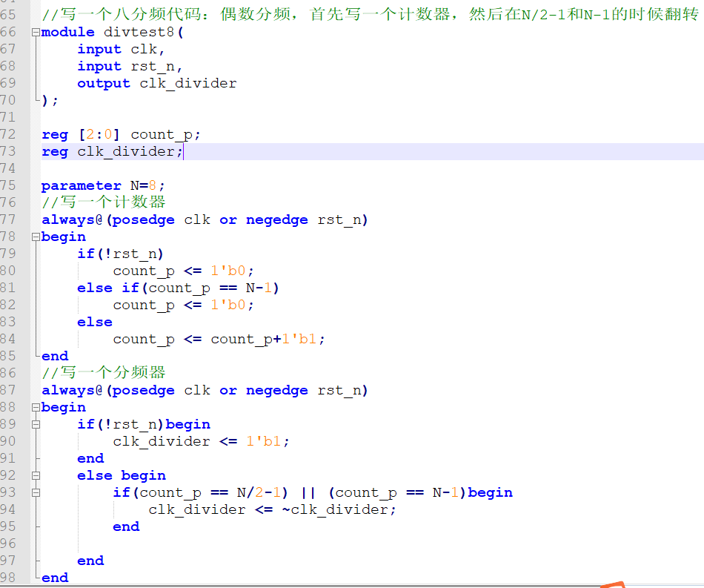

# 画出可以检测10110串的状态转移图，要求每检测到一次该序列，输出两个周期的高电平信号，用低功耗方式（7.21）

（一段式描述方法：整个电路用一个进程描述，状态转移条件的判断、状态输出和状态寄存器转移

二段式描述方法：第一个进程描述次态到现态转移，第二个进程描述状态转移条件的判断，组合逻辑输出

）

三段式状态机：第一个always块，描述对应当前状态的状态寄存器，后两个描述状态转移和输出

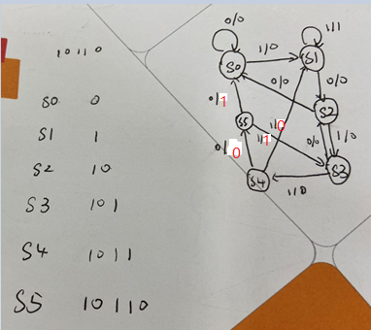

module FSM(

input clk,rst,

input data,

output flag

);

parameter s0=5’b00000;

parameter s1=5’b00001;

parameter s2=5’b00010;

parameter s3=5’b00101;

parameter s4=5’b01011;

parameter s5=5’b10110;

reg [4:0] state;

always @(posedge clk or negedge rst)begin

if(!rst) state<=s0;

else begin

case(state)

s0:

if(data) state<=s1;

else state<=s0;

s1:

if(data) state<=s1;

else state<=s2;

s2:

if(data) state<=s3;

else state<=s0;

s3:

if(data) state<=s4;

else state<=s2;

s4:

if(data) state<=s1;

else state<=s5;

s5:

if(data) state<=s1;

else state<=s3;

endcase

end

end

assign flag=(state==s5)?1’b1:1’b0;

endmodule

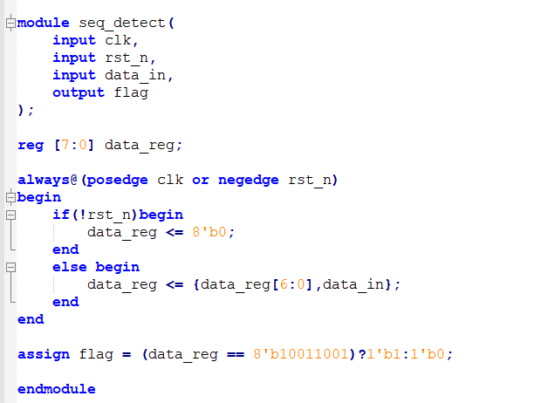

# 用verilog实现1bit信号边沿检测功能，输出一个周期宽度的脉冲信号

重点在上升沿，下降沿，上升沿或下降沿

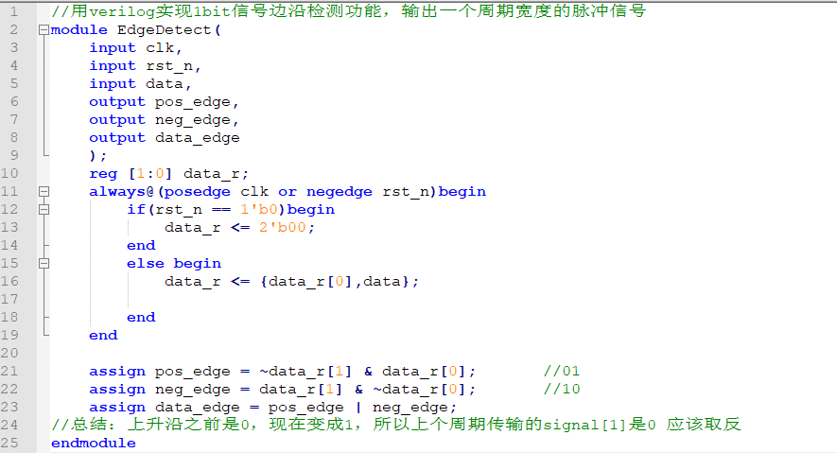

# 异步复位，同步释放（7.22）

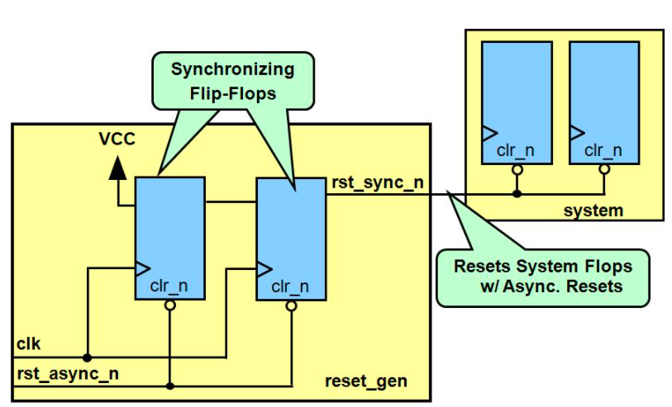

思路：两级触发器同步，且第一级触发器输入为高电平，第二级触发器的输出为第一级触发器的输入，且释放的为第二级触发器的输出

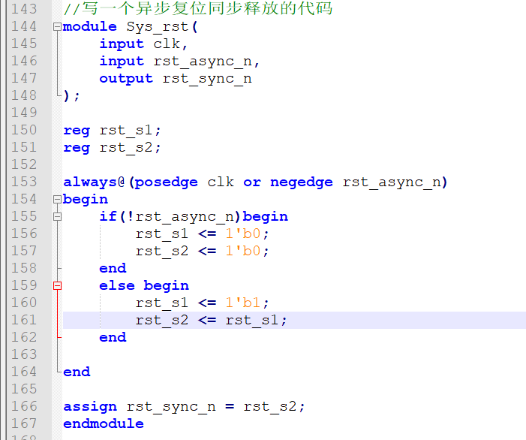

# 跨时钟域（快时钟到慢时钟，或者是慢时钟到时钟）(7.23)

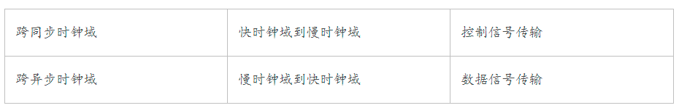

跨同步时钟域下，快时钟域到慢时钟域 的控制信号传输；

跨同步时钟域下，慢时钟域到块时钟域 的控制信号传输；

跨同步时钟域下，快时钟域到慢时钟域 的数据信号传输；

跨同步时钟域下，慢时钟域到块时钟域 的数据信号传输；

跨异步时钟域下，快时钟域到慢时钟域 的控制信号传输；

跨异步时钟域下，慢时钟域到块时钟域 的控制信号传输；

跨异步时钟域下，快时钟域到慢时钟域 的数据信号传输；

跨异步时钟域下，慢时钟域到块时钟域 的数据信号传输；

单bit（慢时钟域到快时钟域）：用快时钟打两拍，直接采一拍大概率也是没问题的，两拍的主要目的是消除亚稳态；

单bit（快时钟域到慢时钟域）：握手、异步FIFO、异步双口RAM；快时钟域的信号脉宽较窄，慢时钟域不一定能采到，可以通过握手机制让窄脉冲展宽，慢时钟域采集到信号后再“告诉”快时钟域已经采集到信号，确保能采集到；

多bit：异步FIFO、异步双口RAM、握手、格雷码；

多bit中，强烈推荐异步FIFO，我在实际工程中使用多次，简单方便。

1. (1) 慢时钟域到快时钟域信号，一般情况下都是打两拍（单比特传输）也叫两级寄存器同步

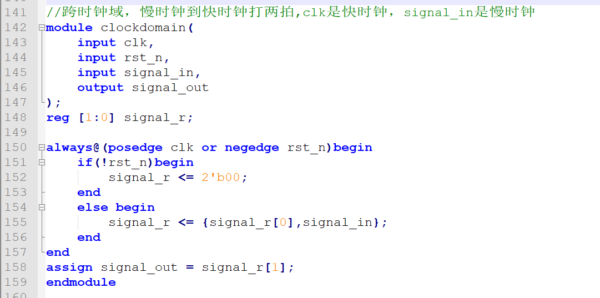

(2) 快时钟域到慢时钟域

* 将快的时钟域中的信号进行展宽
* 对展宽的信号在慢的时钟域2级同步
* 在慢时钟域中产生反馈信号来对快的展宽信号进行拉低处理

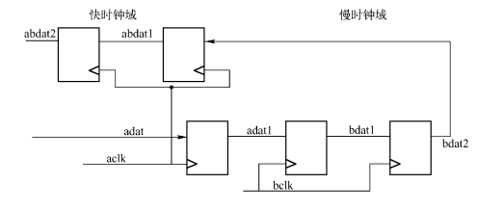

握手/反馈机制

module(

input aclk,bclk,rst,

iuput abat,

output reg bdat2,

output reg abdat2

);

reg adat1;

reg bdat1;

reg abdat1;

always@(posedge aclk or negedge rst)

if(!rst) adat1<= 0;

else adat1<=adat;

end

always@(posedge bclk or negedge rst)

if(!rst) {bdat2,bdat1}=2’b00;

else {bdat2,bdat1}={bdat1,adat1};

end

always@(posedge aclk or negedge rst)

if(!rst) {abdat2,abdat1}=2’b00;

else {abdat2,abdat1}={abdat1, abdat2};

end

endmodule

* 数据变化速率比采样速率低、或者比采样速率略快时，可以使用握手信号进行。
* 无论是快到慢，还是慢到快，FIFO通吃。
* FIFO的设计需要注意FIFO空满信号产生问题、格雷码的应用问题、深度选择问题等。
* 说到格雷码的应用问题，也许会想到能不能先把数据变成格雷码，然后再通过双D触发器同步过去呢？这明显是不能的啊，你的数据不像FIFO的地址产生那样，是具有相邻性的，也就是只差一个1；因此不能把数据变成格雷码，再传输。

# 序列信号发生器，在clk信号作用下周期性输出“0010110111”

思路：几位数字就是几位的寄存器，写一个10位的寄存器，先输出最高位，左移一位，并将输出赋给低位进行循环

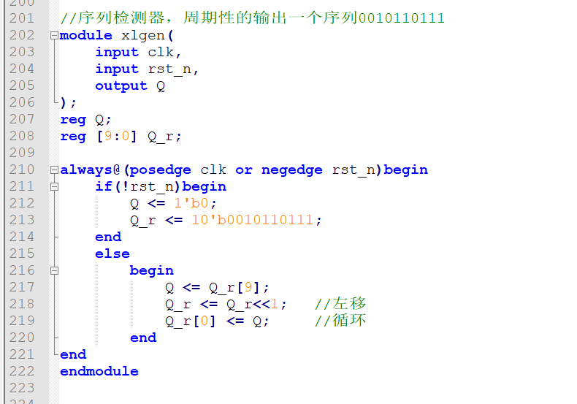

# 描述带进位输入、输出的两位全加器。端口：A/B为加数，CIN为进位输入，S为和，COUT为进位输出（7.24）

先写一位全加器，然后再写个顶层模块，调用两个一位全加器，其中第一个加法器的cout作为第二个加法器的cin

S = a^b^cin;

Cout = a&b|a&cin|b&cin;

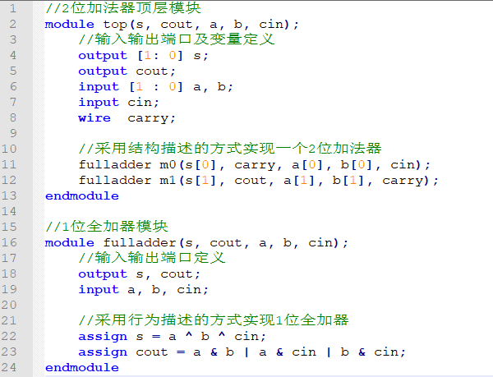

# 写一个同步FIFO，给定深度和位宽(7.25)

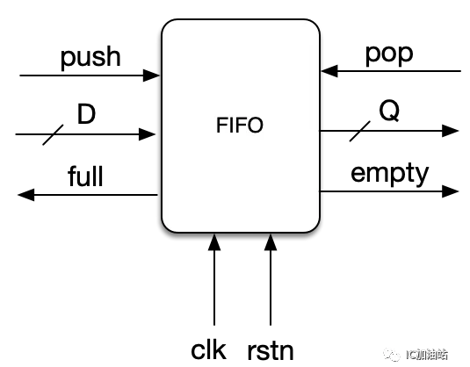

用Verilog实现一个同步FIFO，深度16，数据位宽8bit

<https://mp.weixin.qq.com/s/_EkdpKjphnnlOzCp6uZnyQ>

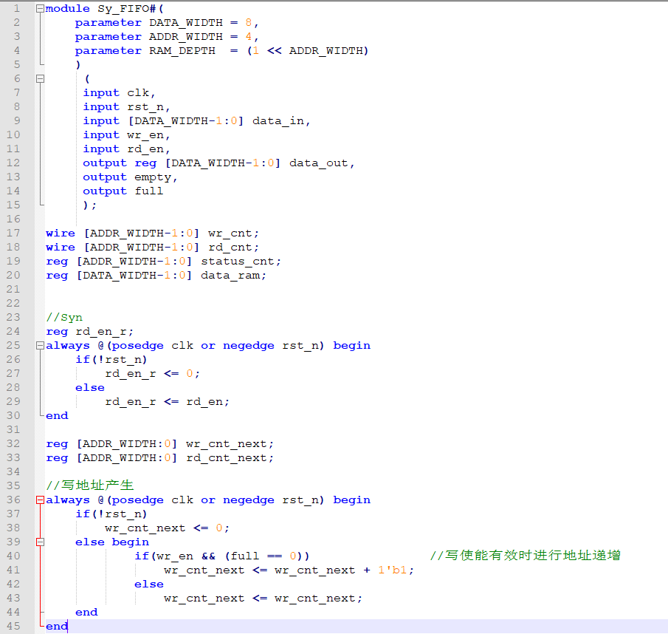

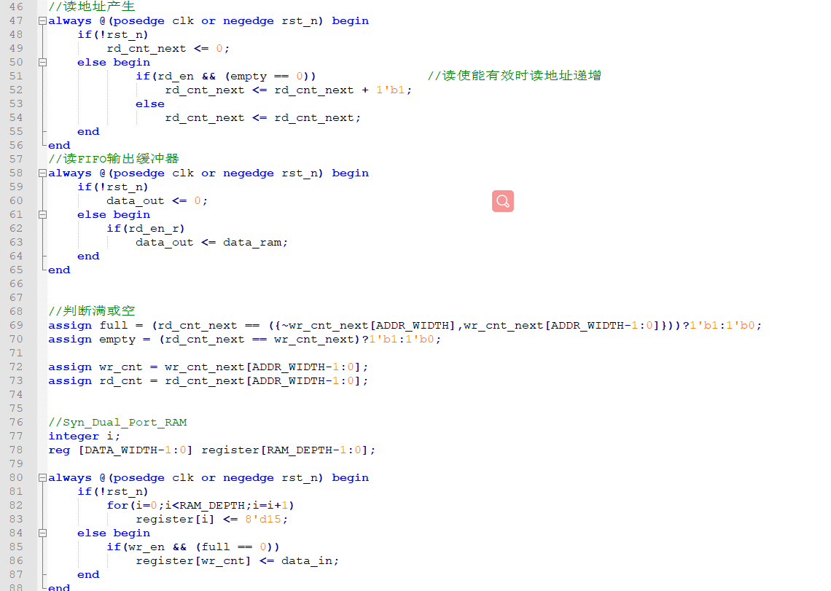

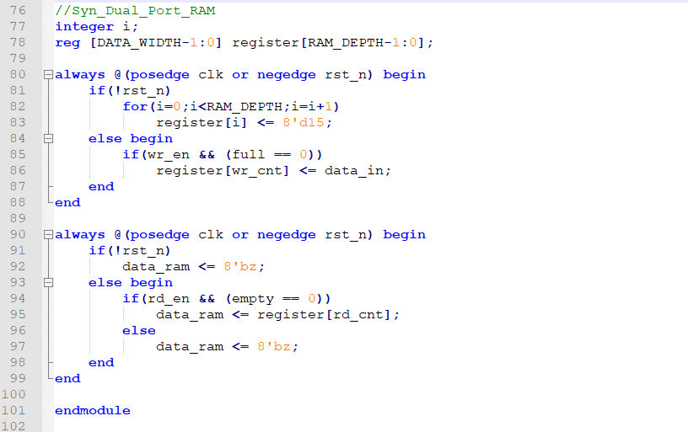

# 异步FIFO测试点：虽然不会写代码，但是要知道思想(7.26)

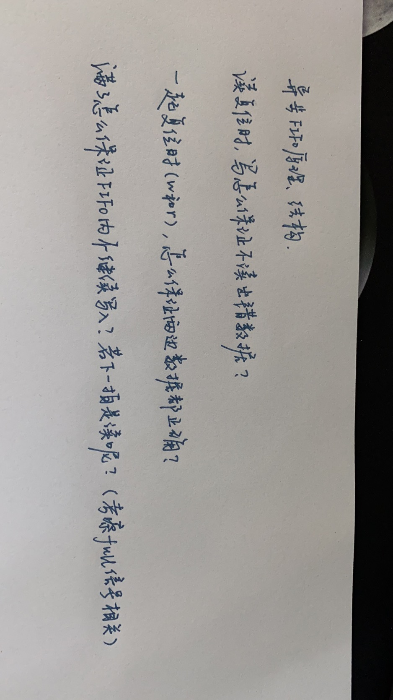

1、异步FIFO原理、结构

FIFO是一个存储管道，先进先出，同步FIFO是写入端和读出端同一个时钟域，异步FIFO中Push和Pop分别在不同的时钟域。

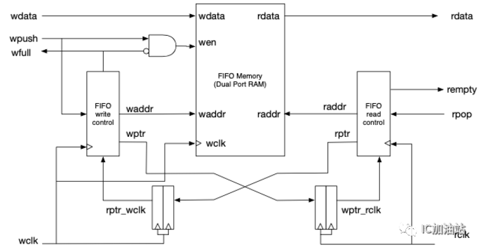

2、读复位时，写怎么保证不读出错数据

复位之后，只能进行写操作，因为什么都没有，读数据会读出错误的值

在复位的时候，FIFO空有效、满无效，禁止读数据，只能往里面写数据

3、一起复位时（w和r），怎么保证两边数据都正确

4、满了怎么保证FIFO内不继续写入？若下一拍是读呢

产生读空信号，目的是也就是防止继续读从而读出错误的数据；

怎么区分在读地址和写地址相同的时候是读空还是写满呢？

地址深度拓宽1位当做标志位，回卷一次标志位取反，读写地址全相等的时候，表示是读空；除了标志位外，剩余的地址为全部相等，那么就表示是写满。

Grey 码

# 握手（7.27）

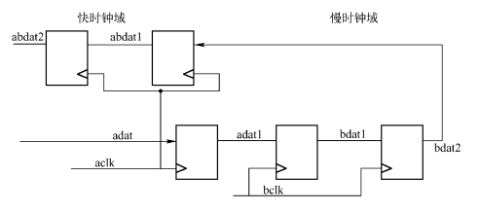

module fast_low(

input aclk,bclk,rst,

input adat,

output bdat2,abdat2

);

reg adat1;

reg bdat1;

reg abdat1;

always @ (posedge aclk or negedge rst)begin

if(!rst) adat1<=0;

else adat1<= adat;

end

always @ (posedge bclk or negedge rst)begin

if(!rst) {bdat2, bdat1} <=2’b00;

else {bdat2, bdat1} <= {bdat1,adat1};

end

always @ (posedge aclk or negedge rst)begin

if(!rst) {abdat2, abdat1} <=2’b00;

else {abdat2, abdat1} <= {abdat1,bdat2};

end

endmodule

# 写一个100MHz的时钟(7.28)

parameter DELY=10;

always (#DELY/2) clk=~clk;

# 红绿灯（7.29）

# 贩卖机（7.30）

# 写断言和随机约束（7.31）

# 用Verilog实现glitch free时钟切换电路。输入sel，clka，clkb，sel为1输出clka，sel为0输出clkb

module change_clk_source(

input clka,clkb,rst,

input sel,

output clkout

);

reg out1;

reg out2;

always@(posedge clka or negedge rst)begin

if(!rst) out1<=0;

else begin

if(sel) out1<=1;

else out1<=0;

end

end

always@(posedge clkb or negedge rst)begin

if(!rst) out2<=0;

else begin

if(!sel) out2<=1;

else out2<=0;

end

end

assign clkout=(out1&clka)|(out2&clkb);

endmodule

# CDC 跨时钟域

当我们要同步aclk时钟域的一个单周期的pulse到bclk时钟域时，我们期望bdata是什么样呢？答案就是，**bclk时钟域也是单周期的一个pulse。**

# 找出8bit中第一次出现1的个数verilog

二分频

module find_ones(

input clk,rst,

input [7:0]x,

output [2:0]y

);

wire [3:0] data_4;

wire [1:0] data_2;

assign y[2]=|x[7:4];

assign data_4=y[2]? x[7:4]: x[3:0];

assign y[1]=| data_4[3:2];

assign data_2=y[1]? data_4[3:2]: data_4[1:0];

assign y[0]= data_2[1];

endmodule

# 串并转换

(1)lsb优先

(2)msb优先

module Deserialize(

input clk,rst,

input data_i,

output reg [7:0]data_o

);

//lsb优先

/*reg [2:0] cnt;

always @ (posedge clk or negedge clk)begin

if(!rst)begin

data_o<=0;

cnt<=0;

end

else begin

cnt<=cnt+1;

data_o[cnt]<= data_i;

end

end

//msb优先

*/

reg [2:0] cnt;

always @ (posedge clk or negedge clk)begin

if(!rst)begin

data_o<=0;

cnt<=0;

end

else begin

cnt<=cnt+1;

data_o[7-cnt]<= data_i;

end

end

endmodule

# 对下述代码，使用“加法器”和“选择器”画出最优的电路图（电路面积最小）

case (sel[2:0])

3’b000:sum=a+b;

3’b001:sum=b+c;

default:sum=c+d;

endcase

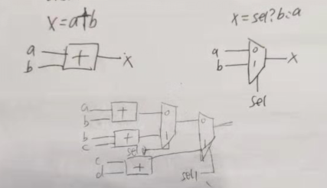

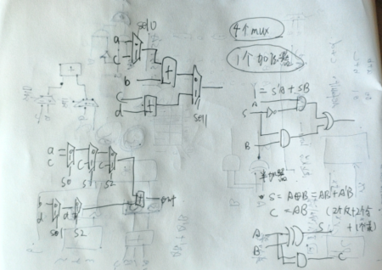

第一种解法是一个加法器和5个mux，第二种解法是2两个加法器两个mux，相当于比较3个mux和一个加法器的面积，一个加法器是2个反，2个与，一个或门。三个mux是3个反，6个与，三个或门。所以我觉得第二种的面积更小

# 仲裁器

定义就是当有两个或两个以上的模块需要占用同一个资源的时候，我们需要由仲裁器arbiter来决定哪一个模块来占有这个资源。

verilog的case自带"break"

<https://mp.weixin.qq.com/s/82o9iAIw1LiDsjBNmiBVDQ>

request和它的2进制补码按位与

module prior_arb #(

parameter REQ_WIDTH=16

) (

input [REQ_WIDTH-1:0] req,

output [REQ_WIDTH-1:0] gnt

);

assign gnt=req&(~(req-1));

end

# 从100个数中找到最大的两个数

Generate+模块复用

module top(

input clk,rst,

input [7:0] data,

output reg [7:0] max1,

output reg [7:0] max2

);

reg [6:0] cnt;

reg [7:0] out1;

reg [7:0] out2;

always@(posedge clk or negedge rst)begin

if(!rst) cnt<=0;

else begin

if(cnt==7’d99) cnt<=0;

else cnt<=cnt+1;

end

end

always@(posedge clk or negedge rst)begin

if(!rst) begin

out1<=0;out2<=0;

end

else begin

if(cnt==0)begin

out1<=data;out2<=data;

end

else begin

if(data>=out1)begin

if(data>=out2)begin

out2<=data;

out1<=out2;

end

else begin

out2<=out2;

out1<=data;

end

end

else begin

out1<=out1;out2<=out2;

end

end

end

end

always@(posedge clk or negedge rst)begin

if(!rst)begin

max1<=0;max2<=0;

end

else begin

if(cnt==0)begin

max1<=out1;

max2<=out2;

end

end

end

endmodule

# Verilog实现8bit串行数据转并行数据

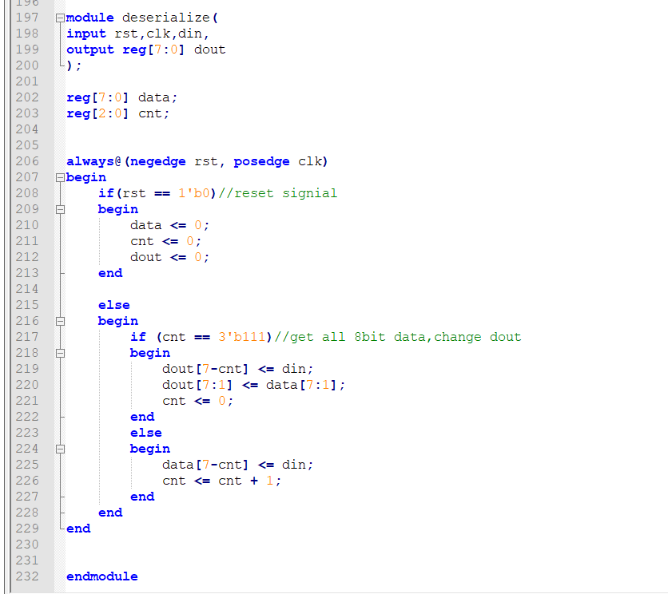

# 27.脉冲检测

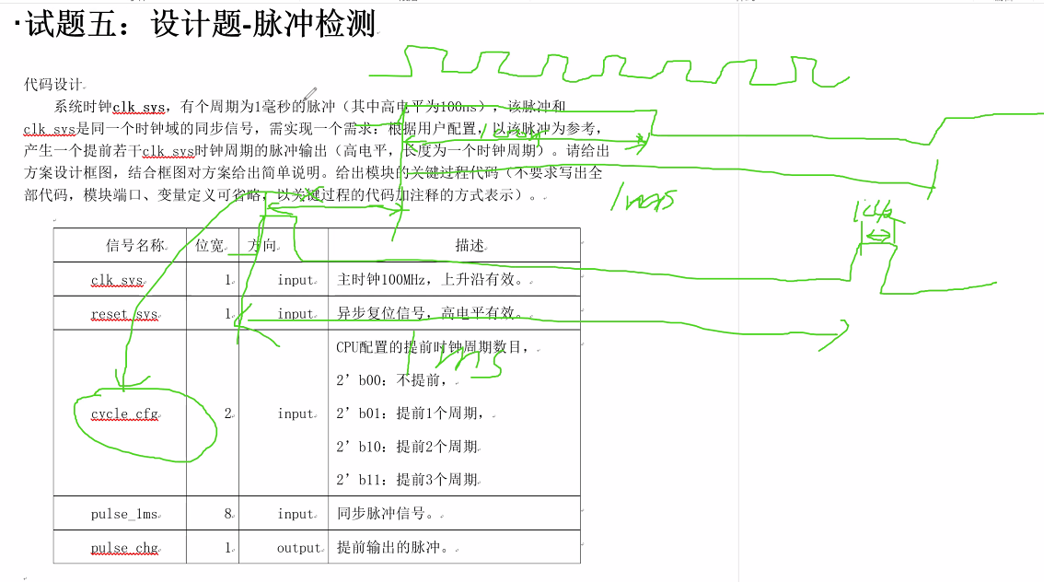

提前一个周期：脉冲上升沿到来的时候，开始计数，计10^5个数，根据cycle_cfg为0时，输入脉冲为输出脉冲，cycle_cfg为1时，cnt为999998-7时，输出为1，其余输出为0，cycle_cfg为2时，cnt为999997-6时，输出为1，其余输出为0，cycle_cfg为2时，cnt为999996-5时，输出为1，其余输出为0。

# 28.10个10bit相加，需要寄存器多少bit？

14bit

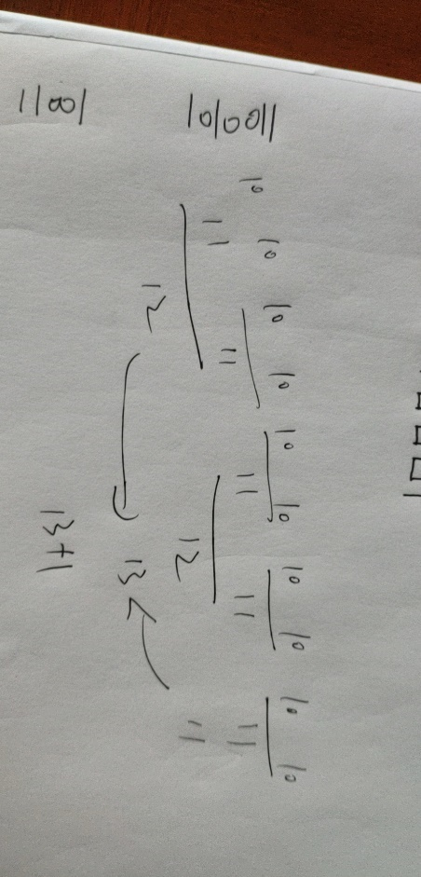

# 29.每10个数求和并输出，要求资源最少

module top(

input clk,rst,

input [9:0] data,

output reg [13:0] out

);

reg [3:0]cnt;

reg flag;

always@(posedge clk or negedge rst)begin

if(!rst) begin

cnt<=0;

flag<=0;

end

else begin

if(cnt==4’d9)begin

cnt<=0;

flag<=1;

end

else begin

cnt<=cnt+1;

flag<=0;

end

end

end

reg [13:0] out1;

always@(posedge clk or negedge rst)begin

if(!rst) out1<=0;

else begin

if(cnt==0) out1<=data;

else out1<=out1+data;

end

end

always@(posedge clk or negedge rst)begin

if(!rst) out<=0;

else begin

if(flag) out<=out1;

else out<=out;

end

end

endmodule

# 30、4bit乘法器（门电路）

（1）查表法

（2）[数字电路基础知识——乘法器的设计（二）（ 串行、流水线、有符号数八位乘法器）_摆渡沧桑-CSDN博客_有符号数乘法器](https://blog.csdn.net/vivid117/article/details/101427302?ops_request_misc=&request_id=&biz_id=102&utm_term=IC%E4%B9%98%E6%B3%95%E5%99%A8%E7%94%B5%E8%B7%AF&utm_medium=distribute.pc_search_result.none-task-blog-2~all~sobaiduweb~default-3-101427302.first_rank_v2_pc_rank_v29&spm=1018.2226.3001.4187)

always@(a,b)begin

c=0;

for(i=1;i<=size;i=i+1) begin

c=c+(b(i)?(a<<(i-1)):0);

end

end

# 31、格雷码和二进制之间的转换

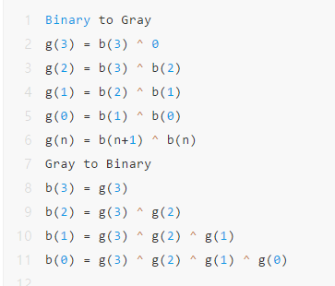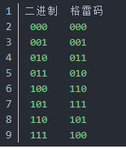

（1）二进制转格雷码

原数右移一位再与原数异或

（2）格雷码转二进制

二进制最高位取格雷码最高位，然后循环做二进制高位与低一位的格雷码异或

格雷码转二进制

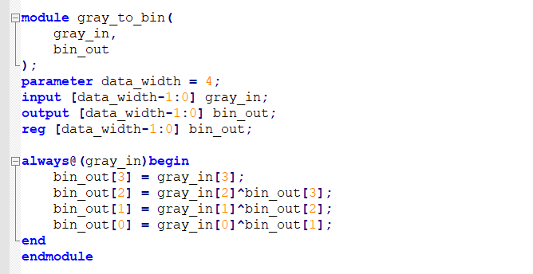

二进制转格雷码

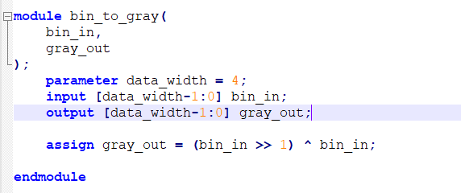

# 32、用Verilog语言编写module，实现：

A、输入数据位宽32bit，非连续，带有字节有效信号的非对齐数据和数据有效信号，输入数据包长度为1-256字节的任意长度，

B、经过处理，按照输出64bit位宽输出的对齐数据，带有字节有效和数据有效输出；

C、同步电路；

D、在15分钟内完成；

